Caramel - Ressource pédagogique
Date de génération : 11 septembre 2026

Mots mêlés
RELU Retrouve PARIS, ROME et ΑΘΗΝΑ (Athènes en grec).
Trouvez les 4 mots cachés dans la grille :
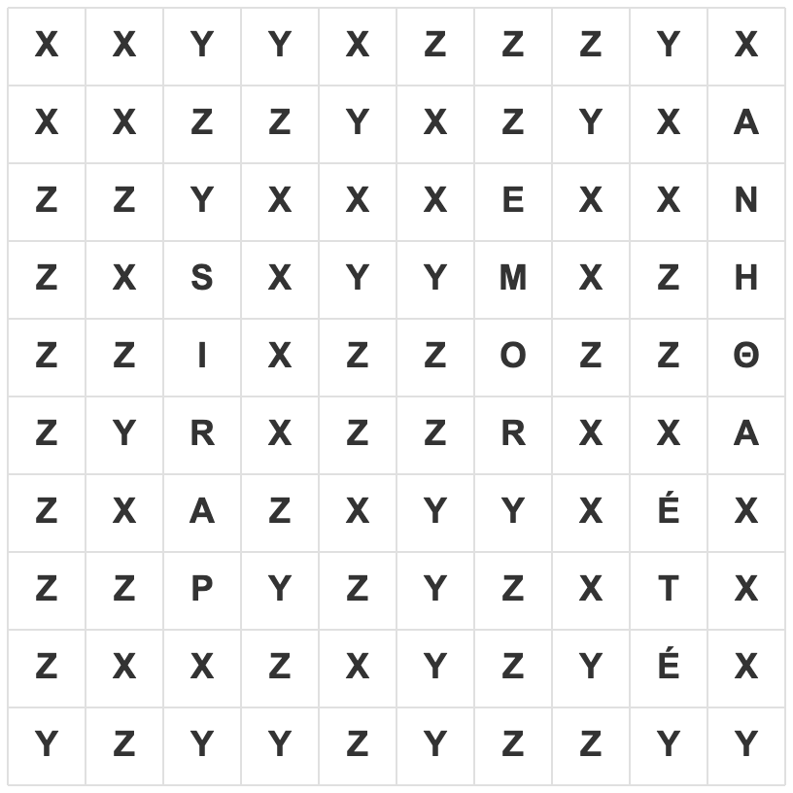

Correction

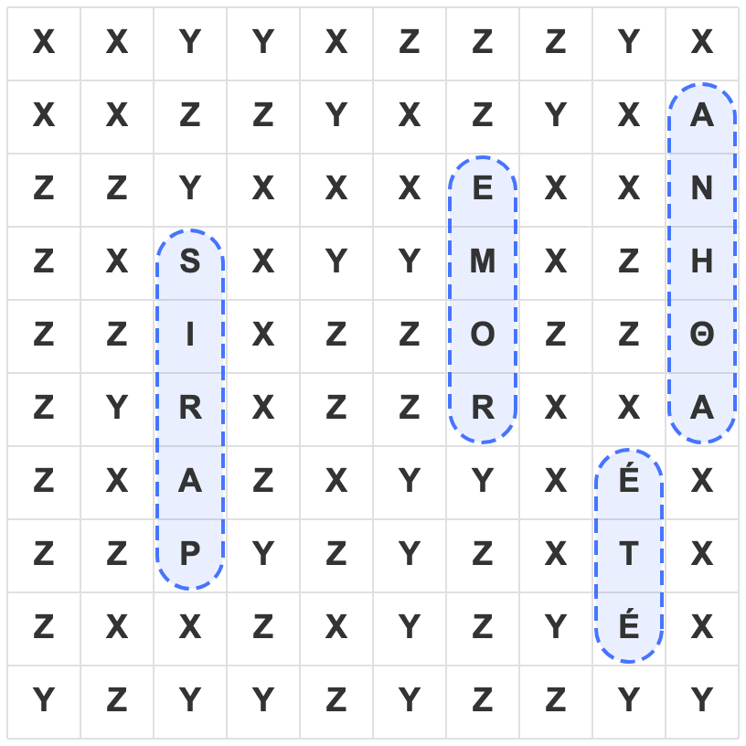

Mots à trouver
- 1. PARIS
- 2. ROME
- 3. ΑΘΗΝΑ
- 4. ÉTÉ

